日期控件：

1. 输入时，先填写最近的，再填写更早的时候后，日期面板直接显示先新后旧的时间段，数据显示变得有问题；
2. 输入一个超过三年时间限制的日期后，上一个填写的日期被补入面板中，同时不会进行检测，导致输入的日期不合法也不会弹出提示；
3. 年份限制对于第二个输入的日期没有作用；
4. 在先输入不合法的日期后，再输入正确、合法的时间会弹出不合法的tips，同时，也不能点击选择其他日期；
5. 日期面板中对于日期限制不够严谨，任何月份都可以选择到31号，包括闰年二月和非闰年二月；
6. 单个日期选择的日期控件中，多次输入超出三年限制的日期后，输入框中显示两个同样的日期；  
   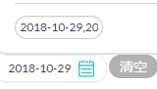  
   {先输入2015-10-31，提示限制，再次输入2015-10-31，面板中显示两个2018-10-31}
7. 输入不合法的日期后，不点击确定，直接点解空白处，收起日期面板，再次点击后，面板中出现不合法的日期；  
   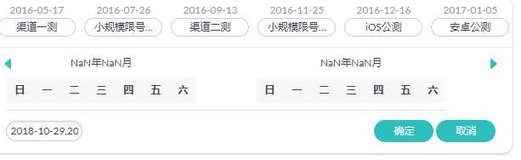
8. 连续日期控件中，输入2018-10-031，没有弹出不合法的提示，同时能成功显示出来；  
   